BÁO CÁO
Tình hình kinh tế - xã hội tháng 8 và 8 tháng năm 2024

Tình hình kinh tế - xã hội tháng 8 và 8 tháng năm 2024 trên địa bàn tỉnh Quảng Ngãi đạt được một số kết quả trên các lĩnh vực, cụ thể như sau:
1. Sản xuất nông, lâm nghiệp và thủy sản
1.1. Nông nghiệp
a) Trồng trọt
Nhiệm vụ trọng tâm của trồng trọt trong tháng là chăm sóc lúa hè thu, thu hoạch trà lúa sớm; chăm sóc và thu hoạch ngô, các loại cây rau, đậu và cây công nghiệp ngắn ngày.
Diện tích gieo trồng các loại cây hàng năm vụ hè thu ước đạt 52.487,3 ha, giảm 7,1 ha so với vụ hè thu năm 2023. Diện tích gieo trồng cây lương thực có hạt ước đạt 39.453,9 ha, tăng 0,1% (28,9 ha) so với cùng vụ năm 2023. Sản lượng lương thực có hạt ước đạt 235.711,5 tấn, tăng 0,6% (1.521,4 tấn) .
Cây lúa: Nhằm giảm thiểu ảnh hưởng của nắng hạn gây thiếu nước cho sản xuất, việc gieo sạ lúa hè thu được chỉ đạo thực hiện theo từng vùng, từng trà lúa với phương châm nhanh, gọn nhằm tiết kiệm nước. Theo lịch thời vụ, lúa đại trà vụ hè thu được gieo sạ trong khoảng thời gian từ ngày 20/5 và kết thúc trước ngày 05/6/2024 (sớm hơn 5 ngày so với cùng vụ năm trước).
Lúa hè thu gieo sạ ước đạt 34.935,9 ha, tăng 0,1% (27,6 ha) so với cùng vụ năm 2023. Diện tích tăng chủ yếu do các dự án, công trình giao thông đã hoàn thành trả lại mặt bằng nên người dân gieo sạ trở lại,… tăng chủ yếu ở các địa phương: Thành phố Quảng Ngãi 25,6 ha; Bình Sơn 55,4 ha; Minh Long 27,1 ha; Nghĩa Hành 13,6 ha;… Bên cạnh đó, một số địa phương có diện tích giảm như: Sơn Tịnh 3 ha; Tư Nghĩa 29,2 ha; Đức Phổ 56,3 ha; Ba Tơ 18,4 ha do thời tiết nắng nóng không đủ nước tưới nên một số diện tích chân ruộng cao bị bỏ trống không gieo sạ hoặc chuyển sang cây trồng khác.
Theo ước tính, năng suất gieo trồng lúa hè thu 2024 đạt 59,9 tạ/ha, tăng 0,7% (0,4 tạ/ha) so với cùng vụ năm 2023. Năng suất lúa tăng là do người dân sử dụng các giống lúa mà cơ quan chức năng khuyến cáo để gieo sạ; bên cạnh đó, việc phát động ra quân diệt chuột, ốc bươu vàng được thực hiện ngay từ đầu vụ, dùng nhiều biện pháp để bảo vệ cây lúa phát triển tốt, cho năng suất cao hơn. Sản lượng lúa ước đạt 209.267,5 tấn, tăng 0,8% (1.577,2 tấn) so với vụ hè thu 2023.
Trong vụ hè thu này, đa số người dân đã sử dụng đúng cơ cấu giống lúa được cơ quan chức năng khuyến cáo. Các giống lúa chủ lực cơ cấu gồm: Bắc Thịnh, Hà Phát 3, Thiên Hương 6, VNR10, TBR97, QNg13, TBR1, HN6, QNg128, ML232; giống lúa bổ sung: VNR20, ĐT100, HG12, ĐH 815-6, PY2, BĐR57, TBT 132, PC6, DT45; giống triển vọng: HĐ34, ĐB18, BG6, ĐB6, ĐBR999, TBR87, Đài Thơm 8.
Ngoài ra, đến ngày 15/8/2024 đã gieo sạ được 922 ha lúa mùa, chủ yếu ở các huyện miền núi, tăng 1,3% so với cùng thời điểm năm 2023.
Cây ngô: Diện tích gieo trồng ngô vụ hè thu ước đạt 4.518 ha, tăng 1,3 ha so với vụ hè thu 2023. Năng suất ngô ước đạt 58,9 tạ/ha, tăng 0,4% (0,3 tạ/ha). Sản lượng ngô ước đạt 26.624 tấn, tăng 0,5% (124,2 tấn) so với cùng vụ năm 2023.
Các loại cây rau, đậu:
- Diện tích rau ước đạt 5.312,9 ha, tăng 0,3% (16,6 ha) so với vụ hè thu 2023. Diện tích rau tăng chủ yếu do người dân tận dụng gieo trồng trên các ven bờ gần ao, hồ và thực hiện trồng xen canh, gối vụ giữa các loại cây trồng, như trồng rau lấy lá vào diện tích ớt, ngô, bí xanh,… Mặt khác, công tác chuyển đổi cây trồng trên đất lúa không chủ động nước tưới, kém hiệu quả sang trồng rau các loại góp phần làm cho diện tích rau tăng lên. Năng suất rau ước đạt 178,8 tạ/ha, tăng 2,0% (3,6 tạ/ha). Sản lượng ước đạt 94.973,8 tấn, tăng 2,4% (2.187 tấn).
- Diện tích đậu ước đạt 1.225,6 ha, giảm 2,9% (36,8 ha) so với vụ hè thu năm 2023. Năng suất ước đạt 20,7 tạ/ha, tăng 2,3% (0,5 tạ/ha). Sản lượng ước đạt 2.540,8 tấn, giảm 0,7% (17,8 tấn).
Tiến độ gieo trồng vụ hè thu đến ngày 15/8/2024 (Nghìn ha)
(So với cùng kỳ năm trước)
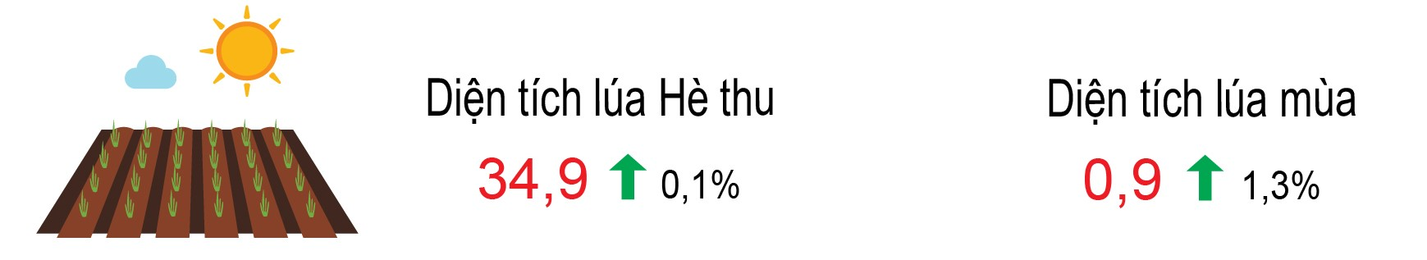
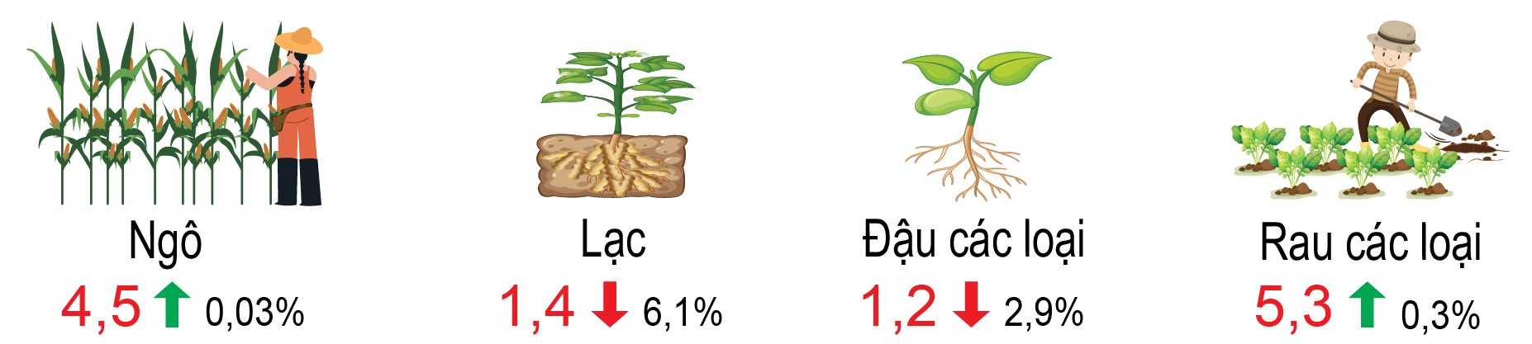
* Tình hình sâu bệnh trong tháng:
+ Cây lúa: Tổng diện tích nhiễm sinh vật gây hại 3.272,5 ha, nhiễm nhẹ 2.126 ha, trung bình 876,5 ha, nặng 270 ha, tăng so với cùng kỳ năm trước 740 ha. Trong đó, diện tích chuột gây hại là 624,5 ha, sâu cuốn lá nhỏ 45,5 ha, rầy nâu - rầy lưng trắng 179 ha, bệnh khô vằn 1.983 ha, bệnh đen lép hạt 290,5 ha, chết héo 134,5 ha...
+ Cây rau màu các loại: Tổng diện tích nhiễm sinh vật gây hại 91 ha, nhiễm nhẹ 82,5 ha, trung bình 7,5 ha, nhiễm nặng 1 ha, giảm so với cùng kỳ năm trước 25,5 ha. Trong đó, diện tích nhiễm sâu keo mùa thu 57,5 ha, sâu xanh da láng 4 ha, bọ trĩ 3 ha, bệnh lở cổ rễ 8 ha, bệnh héo xanh 8,5 ha, bệnh thối nhũn 4 ha, bệnh đốm lá 5 ha ...
+ Cây công nghiệp: Tổng diện tích nhiễm trên cây sắn là: 9.811,5 ha, nhiễm nhẹ 2.032,5 ha, trung bình 1.242 ha, nặng 6.537 ha, giảm so với cùng kỳ năm trước là 1.962 ha. Trong đó, diện tích nhiễm bệnh khảm lá virus 7.642,5 ha, bệnh chết héo 2.169 ha.
b) Chăn nuôi
Ước tính tại thời điểm cuối tháng báo cáo đàn gia súc, gia cầm toàn tỉnh như sau:
- Đàn trâu có 65.996 con, giảm 1,4% (937 con) so với cùng thời điểm năm 2023. Trong tháng 8, xuất chuồng 1.132 con, giảm 0,6% (7 con); sản lượng thịt hơi xuất chuồng ước đạt 317 tấn, giảm 0,4% (1,3 tấn) so với cùng thời điểm năm trước. Ước tính 8 tháng năm 2024, xuất chuồng 9.459 con, tăng 3,5% (322 con); sản lượng thịt hơi xuất chuồng ước đạt 2.725,4 tấn, tăng 6,0% (153,2 tấn) so với cùng kỳ năm trước.
- Đàn bò có 271.155 con, giảm 1,8% (4.970 con) so với cùng thời điểm năm trước. Nguyên nhân chủ yếu do chăn nuôi bò không mang lại hiệu quả cao như những năm trước nên người dân không mở rộng quy mô nuôi và chuyển đổi sang công việc khác. Trong tháng 8, xuất chuồng 8.980 con, tăng 2,6% (225 con); sản lượng thịt hơi ước đạt 1.957,1 tấn, tăng 3,0% (57,5 tấn) so với tháng 8 năm 2023. Ước tính 8 tháng, xuất chuồng 72.701 con, tăng 8,4% (5.659 con); sản lượng thịt hơi ước đạt 16.000,9 tấn, tăng 8,2% (1.211,7 tấn) so với cùng kỳ năm 2023. Trang trại bò sữa Vinamilk Quảng Ngãi (huyện Mộ Đức) nuôi 3.915 con bò sữa, tăng 4,2% so với cùng thời điểm năm 2023; trong đó bò mẹ cho sữa 1.656 con với tổng sản lượng sữa 8 tháng ước đạt 15.423,7 tấn, tăng 14,5% (1.956,4 tấn) so với cùng kỳ năm 2023, trung bình 30-32kg/ngày/con.
- Đàn lợn có 372.074 con (không tính lợn con chưa tách mẹ), giảm 2,5% (9.541 con) so với cùng kỳ năm trước. Đàn lợn giảm do từ đầu tháng 6 dịch tả lợn châu Phi bắt đầu bùng phát trở lại trên địa bàn toàn tỉnh gây ra tổn thất lớn cho các hộ chăn nuôi. Dự báo tình hình dịch bệnh đang có chiều hướng gia tăng, nguy cơ lây lan diện rộng là rất cao, ảnh hưởng nghiêm trọng đến nguồn cung thực phẩm, chỉ số giá tiêu dùng, môi trường và sức khỏe của người dân. Trong tháng, xuất chuồng 53.201 con, giảm 5,2% (2.938 con); sản lượng thịt hơi xuất chuồng ước đạt 3.714,3 tấn, giảm 5,0% (194,6 tấn) so với tháng 8 năm 2023. Ước tính 8 tháng năm 2024, xuất chuồng 475.610 con, giảm 0,8% (3.725 con); sản lượng thịt hơi xuất chuồng ước đạt 32.914 tấn, tăng 2,6% (838,6 tấn) so với cùng kỳ năm 2023.
- Đàn gia cầm có 6.122,51 ngàn con, tăng 0,3% (20,17 ngàn con) so với cùng thời điểm năm 2023. Trong tháng, sản lượng thịt gia cầm xuất chuồng ước đạt 1.437,8 tấn, tăng 2,5% (34,6 tấn) so với tháng 8 năm 2023. Ước tính 8 tháng năm 2024, sản lượng thịt gia cầm xuất chuồng đạt 12.912,8 tấn, giảm 2,1% (282 tấn) so với cùng kỳ năm 2022. Trong đó, đàn gà ước đạt 4.804,42 ngàn con, giảm 2,0% (98,05 ngàn con) so với cùng thời điểm năm 2023. Ước tính 8 tháng, sản lượng thịt gà hơi xuất chuồng đạt 10.769,5 tấn, giảm 3,0% (333,3 tấn) so với cùng kỳ năm trước.
Số lượng đàn gia súc, gia cầm thời điểm 31/8/2024 (Nghìn con)
(So với cùng thời điểm năm trước)

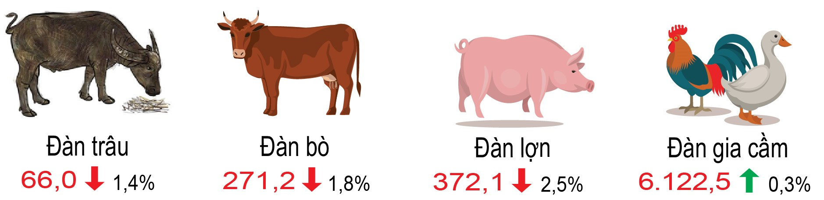
* Tình hình dịch bệnh trong tháng 7:
+ Bệnh Viêm da nổi cục ở trâu, bò: Ngày 15/7/2024 dịch bệnh viêm da nổi cục xảy ra tại 1 hộ thuộc thôn Đồng Giữa xã Hành Tín Đông, huyện Nghĩa Hành làm chết 1 con bê 3,5 tháng tuổi, khối lượng tiêu hủy 74kg. Tính từ đầu năm đến hết tháng 7, dịch đã xảy ra tại 105 hộ, 57 thôn của 26 xã, phường, thị trấn, thuộc 5 huyện, thị xã (Bình Sơn, Sơn Tịnh, Tư Nghĩa, Nghĩa Hành, Đức Phổ) với tổng số 146 con bò mắc bệnh, làm chết 60 con, tổng khối lượng tiêu hủy 5.992 kg. Số con bị bệnh giảm hơn so với cùng kỳ năm 2023 (270 con mắc bệnh, chết 58 con/6.608 kg).
+ Dịch tả lợn châu Phi: Từ ngày 01/7- 29/7/2024, dịch xảy ra tại 50 cơ sở, thuộc 29 thôn, 16 xã của 7 huyện, thành phố (Sơn Tây, Bình Sơn, Nghĩa Hành, Sơn Hà, Tư Nghĩa, Trà Bồng và thành phố Quảng Ngãi) tiêu hủy bắt buộc 451 con, tổng khối lượng tiêu hủy 15.467 kg. Lũy kế từ đầu năm đến hết tháng 7, dịch xảy ra ở 87 cơ sở, thuộc 43 thôn, 28 xã của 10 huyện, thị xã, thành phố (Tư Nghĩa, Ba Tơ, Sơn Tịnh, Bình Sơn, Đức Phổ, Sơn Hà, Sơn Tây, Trà Bồng, Nghĩa Hành và thành phố Quảng Ngãi) với tổng số con bị bệnh 1.017 con, tổng khối lượng tiêu hủy 40.429 kg. Dịch bệnh tăng so với cùng kỳ năm 2023 (85 con/3.043 kg).
- Bệnh Lở mồm long móng: Con khỏi bệnh cuối cùng ngày 08/3/2024, đến nay các ổ dịch đã qua 21 ngày và không phát sinh ổ dịch mới. Tính từ đầu năm đến hết tháng 7, dịch đã xảy ra tại 28 hộ, thuộc 8 thôn, 3 xã của 2 huyện Bình Sơn và Sơn Tịnh với tổng số 60 con bò mắc bệnh, làm chết và tiêu hủy 11 con/3.035 kg. Dịch tăng so với cùng kỳ năm 2023 (65 con mắc bệnh, không có con chết).
+ Bệnh Cúm gia cầm, tai xanh ở lợn: Không xảy ra ổ dịch nào.
+ Ngoài ra, còn có các bệnh thông thường như: Tụ huyết trùng, dịch tả, phó thương hàn, tiêu chảy ở vật nuôi xảy ra rải rác, nhỏ lẻ tại các địa phương trong tỉnh đã được bao vây dập tắt không để lây lan diện rộng.
1.2. Lâm nghiệp
Trong tháng 8, thời tiết nắng nóng cùng với lượng mưa giông ít hơn năm trước (khu vực miền núi) nên diện tích trồng mới rừng thấp hơn so với cùng thời điểm năm 2023. Diện tích rừng trồng tập trung trong tháng ước đạt 1.689,2 ha, giảm 1,2% (20,9 ha) so với tháng 8 năm 2023. Ước tính 8 tháng năm 2024, diện tích rừng trồng tập trung đạt 16.562,3 ha, tăng 10,5% (1.568,1 ha) so với cùng kỳ năm trước.
Việc khai thác lâm sản tập trung vào gỗ rừng trồng (gỗ nguyên liệu giấy). Sản lượng gỗ khai thác trong tháng ước đạt 209.123,9 m³, tăng 4,3% (8.699,7 m³) so với tháng 8 năm 2023. Nguyên nhân tăng do trữ lượng gỗ đến tuổi khai thác lớn, mặt khác hiện nay giá thu mua cao hơn cùng kỳ nên người dân khai thác nhiều. Tính chung 8 tháng năm 2024, sản lượng gỗ khai thác ước đạt 1.521.098,2 m³, tăng 12,6% (170.108,2 m³) so với cùng kỳ năm 2023.
Hoạt động lâm nghiệp 8 tháng năm 2024
(So với cùng kỳ năm trước)

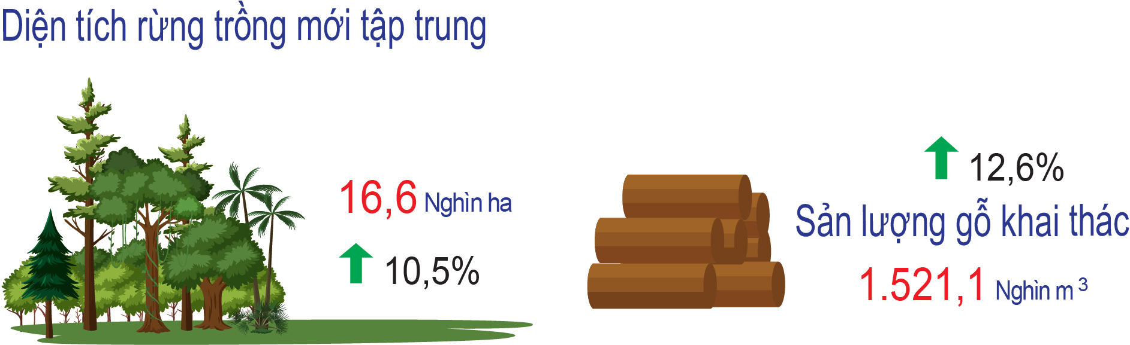
Trong tháng, đã chỉ đạo tổ chức 72 đợt truy quét, 78 đợt kiểm tra, 281 đợt tuần tra quản lý bảo vệ rừng; phát hiện 17 vụ vi phạm Luật Bảo vệ và Phát triển rừng; thu nộp ngân sách 302.502.000 đồng. Không xảy ra vụ cháy rừng nào trong tháng. Tính từ đầu năm đến giữa tháng 8, toàn tỉnh phát hiện 116 vụ vi phạm Luật Bảo vệ và Phát triển rừng, giảm 7 vụ so với cùng kỳ năm 2023. Qua đó, thu nộp ngân sách nhà nước 1.110,95 triệu đồng.
1.3. Thủy sản
Sản lượng thủy sản tháng 8 ước đạt 28.688 tấn, tăng 1,9% so với tháng 8 năm 2023. Tính chung 8 tháng năm 2024, sản lượng thủy sản ước đạt 211.543,7 tấn, tăng 1,7% (3.472,3 tấn) so với cùng kỳ năm 2023.
- Nuôi trồng
Diện tích nuôi cá từ đầu năm đến cuối tháng ước đạt 729,7 ha, giảm 18,0% so với cùng kỳ năm 2023; trong đó, đã thu hoạch tính từ đầu năm 547,9 ha, giảm 27,4% (207 ha). Diện tích nuôi tôm ước đạt 577 ha, giảm 8,7%; trong đó, đã thu hoạch (từ đầu năm) 442 ha, giảm 12,9% (65,6 ha). Diện tích nuôi thủy sản khác từ đầu năm ước đạt 165,9 ha, tăng 14,7% chủ yếu là ốc hương tăng; trong đó, đã thu hoạch (từ đầu năm) 141,7 ha, tăng 4,4% (6 ha).
Sản lượng nuôi trồng thủy sản trong tháng ước đạt 844,8 tấn, giảm 0,8% so với tháng 8 năm 2023. Trong đó, cá ước đạt 171,6 tấn, giảm 7,2%; tôm ước đạt 502,7 tấn, giảm 19,4%; thủy sản khác ước đạt 170,5 tấn, tăng 299,3%. Ước tính 8 tháng năm 2024, sản lượng nuôi trồng đạt 4.886,6 tấn, giảm 10,0% so với cùng kỳ năm 2023. Trong đó, cá ước đạt 914,2 tấn, giảm 24,9% (303,4 tấn), giảm chủ yếu ở thị xã Đức Phổ do hiện nay các đơn vị quản lý hồ đập không cho thả cá giống nuôi, muốn thả phải có giấy phép làm cho diện tích thả nuôi giảm, dẫn đến sản lượng cá thu hoạch giảm; tôm ước đạt 2.649,8 tấn, giảm 14,0% (430,3 tấn); nguyên nhân do thời tiết thay đổi mưa nắng thất thường dẫn đến nhiều diện tích tôm bị chết; mặt khác, diện tích nuôi tôm không đạt hiệu quả nay chuyển sang nuôi ốc hương (chủ yếu ở huyện Mộ Đức và thị xã Đức Phổ); thủy sản khác ước đạt 1.324,6 tấn, tăng 16,9% so với cùng kỳ năm 2023, chủ yếu là ốc hương con giống vừa ít bệnh lại có giá trị cao mang lại nguồn thu nhập ổn định cho người nuôi.
b) Khai thác
Sản lượng thủy sản khai thác trong tháng 8 ước đạt 27.843,2 tấn, tăng 2,0% (535 tấn) so với tháng 8 năm 2023; trong đó, khai thác trên biển đạt 27.775,5 tấn; khai thác nội địa đạt 67,7 tấn. Ước tính 8 tháng năm 2024, sản lượng thủy sản khai thác đạt 206.655,1 tấn, tăng 2,0% (4.014,4 tấn) so với cùng kỳ năm 2023; trong đó, khai thác trên biển đạt 206.207,3 tấn, khai thác nội địa đạt 447,8 tấn. Trong 8 tháng năm 2024, thời tiết thuận lợi cho tàu thuyền công suất lớn đánh bắt dài ngày nhất là các nghề lưới rê tầng mặt, vây ánh sáng... Đối với các tàu công suất nhỏ thì ngư dân hoạt động đánh bắt thủy sản nhiều chuyến trong tháng hơn so với cùng kỳ năm trước, góp phần làm cho sản lượng thủy sản tăng so với cùng kỳ năm 2023.
Hoạt động thủy sản 8 tháng năm 2024
(So với cùng kỳ năm trước)

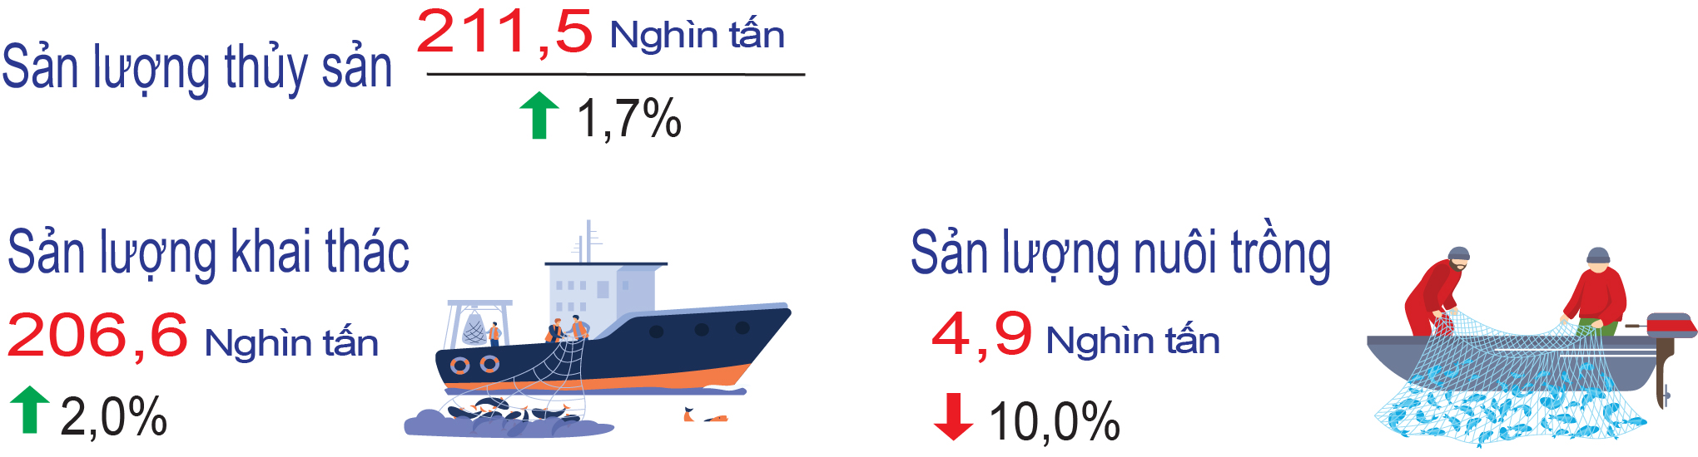
* Sản xuất giống: Nhu cầu con giống lớn nhưng sản xuất giống còn chưa đáp ứng do hạn chế về kỹ thuật. Ước tính 8 tháng, sản xuất 0,21 triệu con cá giống nuôi nội địa (cá rô phi, cá trắm, cá giống khác nuôi nội địa).
* Tình hình dịch bệnh: Trong tháng 7, không xảy ra dịch bệnh ở thủy sản. Lũy kế từ đầu năm đến hết tháng 7, dịch xảy ra ở 3 xã (Đức Minh, Đức Phong và Đức Thắng) huyện Mộ Đức trên ốc hương với 8,7 ha. (Trong tổng số 8,7 ha ao nuôi bị bệnh, đã thu hoạch 7,5 ha ao nuôi, đã điều trị 1,1 ha ao nuôi và tiêu hủy 0,15 ha ao nuôi).
2. Sản xuất công nghiệp
Chỉ số sản xuất toàn ngành công nghiệp tháng 8 năm 2024 tăng 4,33% so với tháng trước, trong đó ngành công nghiệp khai khoáng giảm 1,34%; ngành công nghiệp chế biến, chế tạo tăng 4,87%; sản xuất và phân phối điện giảm 26,20%; hoạt động cung cấp nước, quản lý và xử lý rác thải, nước thải tăng 4,60%. Trong tháng, một số ngành chiếm tỷ trọng cao có sản lượng sản xuất tăng kéo chỉ số sản xuất chung ngành công nghiệp chế biến, chế tạo tăng, như: Sản xuất đồ uống tăng 7,96% do đang trong mùa lễ hội, du lịch nên nhu cầu sử dụng tăng; dệt tăng 94,92% nhờ các đơn hàng dần quay trở lại với các doanh nghiệp dệt may cùng Hiệp định thương mại tự do Việt Nam – EU (EVFTA) giúp ngành này đang có sự phục hồi và tăng trưởng trở lại từ các tháng gần đây; sản xuất da và các sản phẩm có liên quan tăng 8,27%; chế biến gỗ và sản xuất sản phẩm từ gỗ, tre, nứa tăng 5,55%, sản xuất ngành này đang vào mùa, đơn hàng từ Trung Quốc, Nhật gần đây tăng liên tục thúc đẩy ngành này tăng trưởng cao hơn so với tháng trước; sản xuất than cốc, sản phẩm dầu mỏ tinh chế tăng 3,14% do NMLD Dung Quất hoạt động an toàn ổn định sau thời gian tạm dừng thực hiện bảo dưỡng tổng thể lần 5; sản xuất kim loại tăng 17,52%, cụ thể là sản phẩm thép của công ty CP Thép Hòa Phát Dung Quất đã dần ổn định và phục hồi sản xuất.
So với cùng kỳ năm trước, chỉ số sản xuất công nghiệp tháng 8/2024 tăng 1,77%. Trong đó ngành sản xuất và phân phối điện giảm 6,87%; các ngành cấp I còn lại đều có chỉ số sản xuất tăng (ngành công nghiệp khai khoáng tăng 6,30% (do đá xây dựng khác tăng 7,90%, phục vụ cho đường cao tốc Quảng Ngãi- Hoài Nhơn); công nghiệp chế biến, chế tạo tăng 1,88%; cung cấp nước, hoạt động quản lý và xử lý rác thải, nước thải tăng 0,97%. Đa số các ngành đều có sản lượng sản xuất tăng so với cùng kỳ năm trước, trong đó một số ngành có sản lượng tăng khá như: Đá khai thác tăng 30 nghìn m³ (+21,91%); tinh bột mỳ trên địa bàn tỉnh tăng 89 tấn (+19,60%); bia các loại tăng 2,6 triệu lít (+13,55%); sợi các loại tăng 1,4 nghìn tấn (+47,52%); giày da tăng 889 nghìn đôi (+121,12%); loa tăng 1,3 triệu cái (+31,18%); cuộn cảm tăng 783 nghìn cái (+14,45%); điện thương phẩm tăng 22 triệu kWh (+10,11%); khí công nghiệp tăng 33,04 nghìn tấn (+30,32%). Tuy nhiên, cũng có một số sản phẩm có mức sản xuất giảm như bánh kẹo các loại giảm 3,28%; dăm gỗ nguyên liệu giấy giảm 40,78%; cấu kiện làm sẵn cho xây dựng giảm 43,48%...
Chỉ số sản xuất toàn ngành công nghiệp tính chung 8 tháng năm 2024 giảm 3,14% so với cùng kỳ năm trước, trong đó ngành công nghiệp chế biến, chế tạo (có tỷ trọng lớn) giảm 3,05%; sản xuất và phân phối điện giảm 13,07%; các ngành cấp I còn lại có chỉ số sản xuất tăng (khai khoáng tăng 23,33%; cung cấp nước, hoạt động quản lý và xử lý rác thải, nước thải tăng 11,49%).
Chỉ số sản xuất công nghiệp 8 tháng năm 2024
(So với cùng kỳ năm trước)

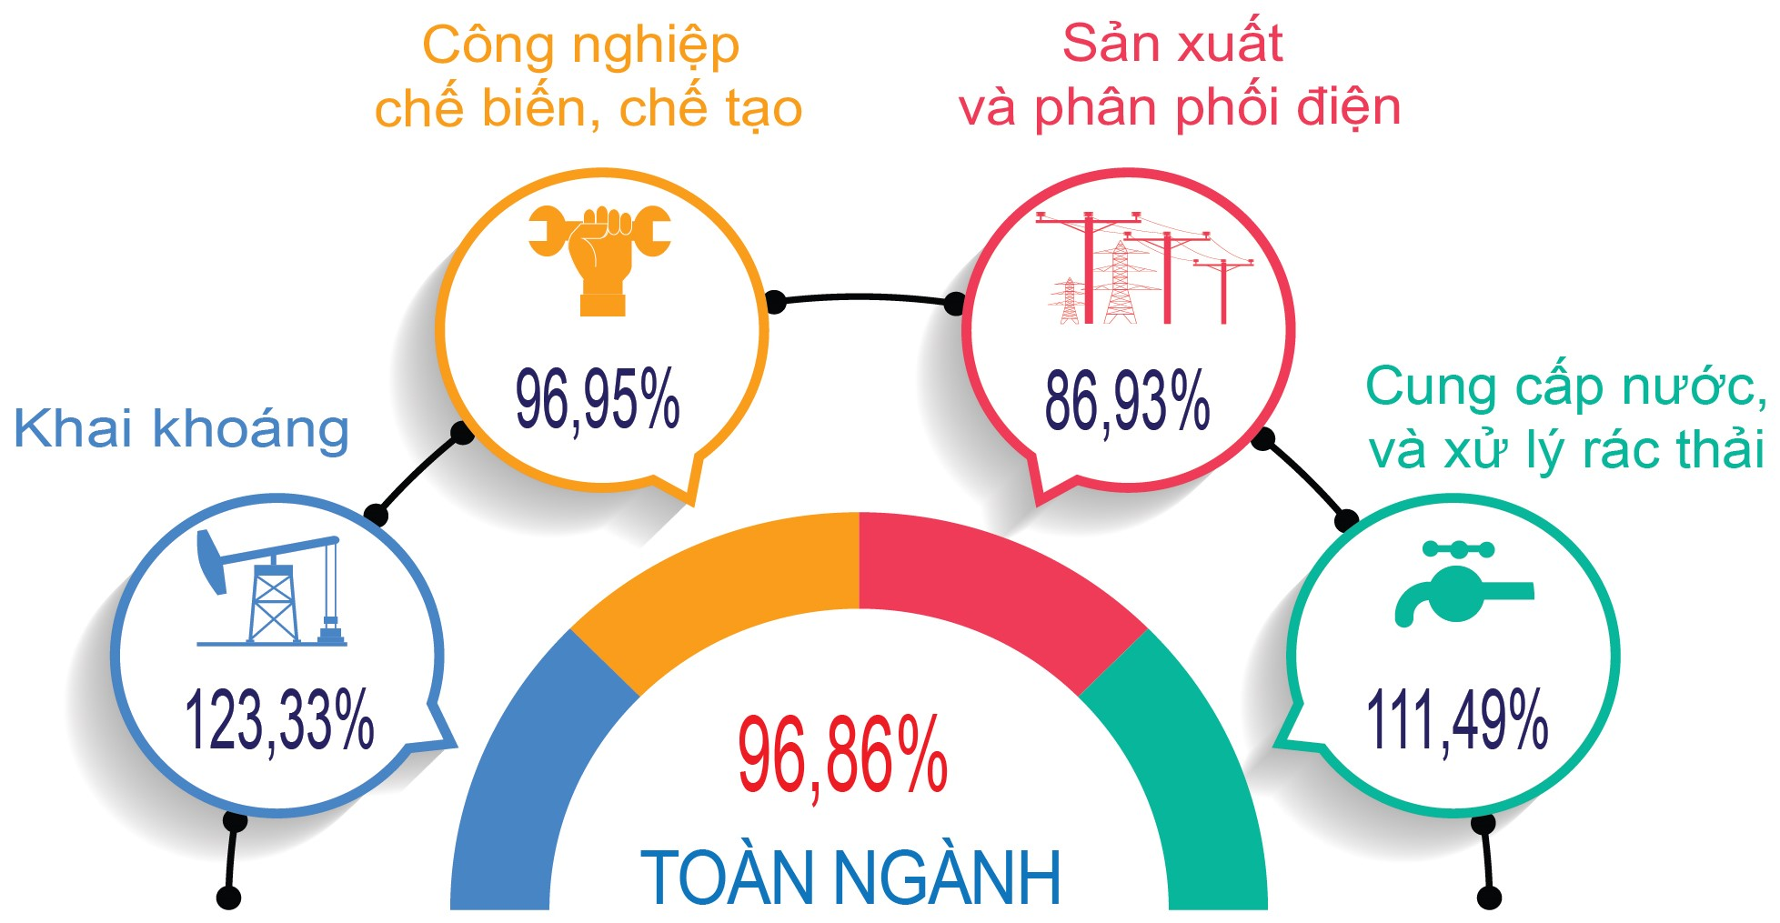
Trong các ngành công nghiệp cấp II, một số ngành có chỉ số sản xuất 8 tháng năm 2024 giảm so với cùng kỳ năm trước, tác động làm chỉ số sản xuất chung của toàn ngành công nghiệp giảm, như: Chế biến gỗ và sản xuất sản phẩm từ gỗ, tre, nứa (trừ giường, tủ, bàn, ghế) - sản xuất sản phẩm từ rơm, rạ và vật liệu tết bện giảm 16,29%; sản xuất than cốc, sản phẩm từ dầu mỏ tinh chế giảm 13,63%; sản xuất sản phẩm từ khoáng phi kim loại khác giảm 39,33%; sản xuất sản phẩm từ kim loại đúc sẵn (trừ máy móc, thiết bị) giảm 40,05%; sản xuất máy móc, thiết bị chưa được phân vào đâu giảm 3,26%; sản xuất và phân phối điện, khí đốt, nước nóng, hơi nước và điều hòa không khí giảm 13,07%. Các ngành còn lại đều có chỉ số sản xuất tăng, trong đó có một số ngành tăng khá như: Khai khoáng khác tăng 23,33%; sản xuất chế biến thực phẩm tăng 18,42%; dệt tăng 71,41% (tăng cao là nhờ vấn đề nguyên liệu và đầu ra sản phẩm sợi đang dần được tháo gỡ, đơn hàng tăng đáng kể trong tháng 6/2024); sản xuất da và các sản phẩm có liên quan tăng 33,92%; sản xuất hóa chất và sản phẩm hóa chất tăng 13,74%; sản xuất kim loại tăng 40,42%; sản xuất sản phẩm điện tử, máy vi tính và sản phẩm quang học tăng 45,01%; sản xuất phương tiện vận tải khác tăng 36,90%; sản xuất giường, tủ, bàn ghế tăng 174,85%; sửa chữa, bảo dưỡng và lắp đặt máy móc và thiết bị tăng 30,89%.
Trong các sản phẩm công nghiệp chủ yếu 8 tháng năm 2024, có 08 sản phẩm dự kiến sản lượng giảm so với cùng kỳ năm trước, gồmà: Bánh kẹo các loại ước đạt 6,7 nghìn tấn, giảm 3,77%; quần áo may sẵn ước đạt 10,1 triệu cái, giảm 1,14%; dăm gỗ nguyên liệu giấy ước đạt 318,6 nghìn tấn, giảm 16,29%; sản phẩm lọc hóa dầu ước đạt 4.157,4 nghìn tấn, giảm 14,54%; gạch xây ước đạt 236,7 triệu viên, giảm 7,21%; cấu kiện làm sẵn cho xây dựng ước đạt 7,7 nghìn tấn, giảm 71,65%; cuộn cảm ước đạt 44,2 triệu cái, giảm 15,33%; điện sản xuất ước đạt 963,48 triệu kWh, giảm 17,80%. Các sản phẩm còn lại có sản lượng dự kiến tăng so với cùng kỳ năm trước, trong đó có một số sản phẩm tăng khá như: Tinh bột mỳ trên địa bàn tỉnh ước đạt 21,2 nghìn tấn, tăng 23,22% (+4 nghìn tấn); bia các loại ước đạt 160,3 triệu lít, tăng 10,46% (+15,2 triệu lít); sợi ước đạt 36,4 nghìn tấn, tăng 35,92% (+9,6 nghìn tấn); giày da ước đạt 10,4 triệu đôi, tăng 33,92% (+2,6 triệu đôi); sắt, thép ước đạt 3.553,3 nghìn tấn, tăng 32,14% (+864,3 nghìn tấn); loa ước đạt 48,6 triệu cái, tăng 45,00% (tăng 15,1 triệu cái); điện thương phẩm ước đạt 1.695,2 triệu kWh, tăng 13,98% (+208 triệu kWh); khí công nghiệp ước đạt 935,5 nghìn tấn, tăng 37,36% (+254,4 nghìn tấn).
- Chỉ số tiêu thụ và tồn kho ngành công nghiệp chế biến, chế tạo
Chỉ số tiêu thụ toàn ngành công nghiệp chế biến, chế tạo tháng 8/2024 ước tính tăng 12,42% so với tháng trước và tăng 19,45% so cùng kỳ năm trước. Tính chung 8 tháng năm 2024, chỉ số tiêu thụ ngành công nghiệp chế biến, chế tạo tăng 13,63% so với cùng kỳ năm trước, có 7/12 ngành cấp II có chỉ số tiêu thụ tăng, gồm: Ngành sản xuất chế biến thực phẩm tăng 23,37%; sản xuất đồ uống tăng 8,22%; ngành dệt tăng 22,93%; sản xuất kim loại tăng 41,51%; sản xuất sản phẩm từ kim loại đúc sẵn (trừ máy móc, thiết bị) tăng 55,49%; sản xuất sản phẩm điện tử, máy vi tính và sản phẩm quang học tăng 80,78%; sản xuất giường, tủ, bàn, ghế tăng 159,97%. Các ngành cấp II còn lại có chỉ số tiêu thụ giảm, trong đó có một số ngành giảm mạnh như: Sản xuất than cốc, sản phẩm dầu mỏ tinh chế; sản xuất hoá chất và sản phẩm hoá chất; sản xuất sản phẩm từ khoáng phi kim loại khác (tương ứng giảm 15,29%; 24,82% và 43,86%).
Ước tính tại thời điểm 31/8/2024, chỉ số tồn kho toàn ngành công nghiệp chế biến, chế tạo tăng 25,56% so với cùng thời điểm tháng trước và tăng 18,59% so với cùng thời điểm năm trước. Đa số các ngành cấp II có chỉ số tồn kho tăng hoặc bằng so với cùng thời điểm tháng trước. Chỉ có 05 ngành có chỉ số tồn kho giảm là: Sản xuất trang phục giảm 23,25%; sản xuất hoá chất và sản phẩm hoá chất giảm 1,55%; sản xuất sản phẩm từ khoáng phi kim loại khác giảm 0,67%; sản xuất sản phẩm từ kim loại đúc sẵn (trừ máy móc, thiết bị) giảm 13,39%; sản xuất sản phẩm điện tử, máy vi tính và sản phẩm quang học giảm 13,84%.
Ngành công nghiệp chế biến, chế tạo tháng 8 năm 2024
(So với cùng kỳ năm trước)

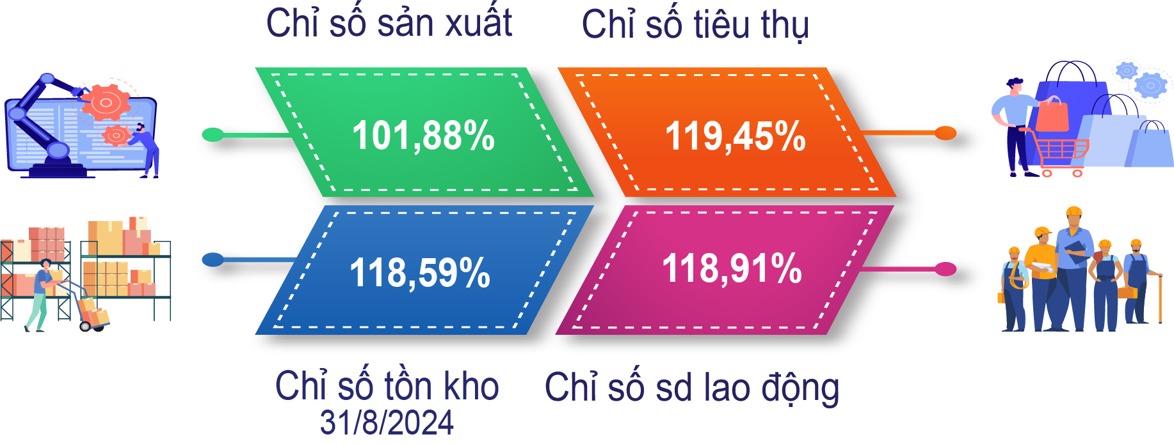
- Chỉ số sử dụng lao động của doanh nghiệp công nghiệp
Ước tính tại thời điểm 31/8/2024, chỉ số sử dụng lao động đang làm việc trong các doanh nghiệp công nghiệp tăng 0,46% so với cùng thời điểm tháng trước. Tất cả các ngành cấp I đều có chỉ số sử dụng lao động tăng so với cùng thời điểm tháng trước, trong đó ngành khai khoáng tăng 1,54%; ngành công nghiệp chế biến, chế tạo tăng 0,48%; ngành sản xuất và phân phối điện tăng 0,20%; cung cấp nước, hoạt động quản lý và xử lý rác thải, nước thải tăng 0,07%. Tại thời điểm trên, chỉ số sử dụng lao động khu vực doanh nghiệp nhà nước tăng 0,49%; khu vực doanh nghiệp ngoài nhà nước tăng 0,04%; khu vực doanh nghiệp có vốn đầu tư trực tiếp nước ngoài tăng 1,11%. Đa số các ngành công nghiệp cấp II điều tra tính chỉ số sử dụng lao động đều tăng hoặc bằng so với cùng thời điểm tháng trước. Chỉ có 03 ngành có chỉ số sử dụng lao động giảm, gồm: Chế biến gỗ và sản xuất sản phẩm từ gỗ, tre, nứa (trừ giường, tủ, bàn, ghế) - sản xuất sản phẩm từ rơm, rạ và vật liệu tết bện giảm 1,79%; sản xuất sản phẩm từ khoáng phi kim loại khác giảm 0,39%; sửa chữa, bảo dưỡng và lắp đặt máy móc và thiết bị giảm 0,76%.
So với cùng kỳ năm trước, chỉ số sử dụng lao động toàn ngành công nghiệp tăng 18,23%. Trong đó, công nghiệp khai khoáng giảm 16,46%; công nghiệp chế biến, chế tạo tăng 18,91%; ngành sản xuất và phân phối điện, khí đốt, nước nóng, hơi nước và điều hoà không khí tăng 0,72%; cung cấp nước, hoạt động quản lý và xử lý rác thải, nước thải tăng 17,40%.
3. Tình hình đăng ký doanh nghiệp
Trong tháng (tính từ ngày 20/7 đến ngày 18/8/2024), toàn tỉnh có 46 doanh nghiệp đăng ký thành lập mới với số vốn đăng ký là 182,30 tỷ đồng, giảm 16,36% về số doanh nghiệp và giảm 71,71% về số vốn đăng ký so với cùng kỳ năm trước; vốn đăng ký bình quân một doanh nghiệp đạt 3,96 tỷ đồng, giảm 66,18% so với cùng kỳ năm trước. Trong tháng, có 21 doanh nghiệp hoạt động trở lại (tăng 250% so cùng kỳ năm trước); có 35 doanh nghiệp đăng ký tạm ngừng hoạt động (tăng 12,9%); và có 16 doanh nghiệp đã giải thể (tăng 45,45%).
Luỹ kê từ đầu năm đến ngày 19/8/2024, toàn tỉnh có 473 doanh nghiệp đăng ký thành lập mới với số vốn đăng ký là 2.339,7 tỷ đồng, tăng 4,88% về số doanh nghiệp nhưng giảm 39,36% về số vốn đăng ký so với cùng kỳ năm trước; vốn đăng ký bình quân một doanh nghiệp đạt 4,95 tỷ đồng, giảm 42,18% so cùng kỳ năm trước. Đồng thời, trong thời gian trên có 172 doanh nghiệp hoạt động trở lại (giảm 6,01% so cùng kỳ năm trước); có 523 doanh nghiệp đăng ký tạm ngừng hoạt động (tăng 25,42%); và có 101 doanh nghiệp đã giải thể (tăng 34,67%).
Đăng ký doanh nghiệp 8 tháng đầu năm 2024
(So cùng kỳ năm trước)

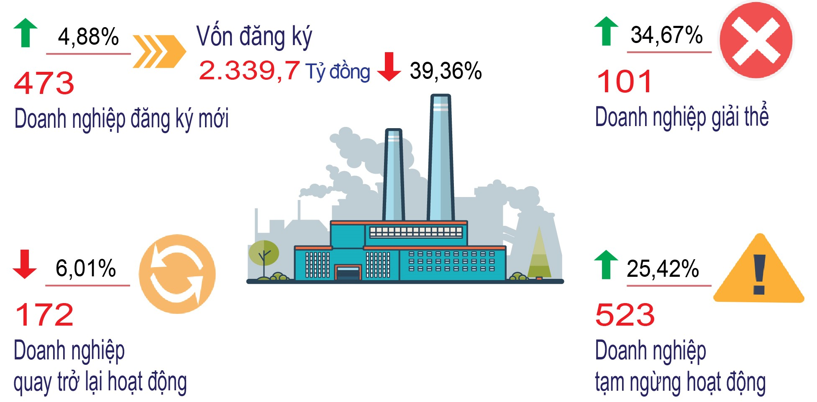
4. Đầu tư và xây dựng
Công tác triển khai kế hoạch vốn đầu tư thuộc nguồn vốn ngân sách nhà nước được thực hiện ngay từ những tháng đầu của năm; UBND tỉnh đã tập trung chỉ đạo, rà soát các hạng mục công trình đầu tư mới cũng như các công trình chuyển tiếp từ các năm trước chuyển sang, nhằm bố trí vốn đầu tư đạt hiệu quả, đảm bảo tiến độ thi công và thuận lợi trong công tác giải ngân vốn đầu tư công, tiếp tục hỗ trợ, tạo điều kiện và đẩy nhanh tiến độ các dự án lớn trên địa bàn; đồng thời cũng yêu cầu các chủ đầu tư phối hợp chặt chẽ với các địa phương và đơn vị có liên quan thực hiện công tác bồi thường, hỗ trợ và tái định cư, xử lý kịp thời các vướng mắc liên quan nhằm đảm bảo tiến độ bàn giao mặt bằng, sớm thi công các dự án.
Tổng vốn đầu tư thực hiện từ nguồn vốn nhà nước do địa phương quản lý trong tháng ước đạt 582,2 tỷ đồng, tăng 3,1% so với tháng trước. Trong đó, vốn đầu tư thực hiện trong tháng chủ yếu thuộc nguồn vốn ngân sách nhà nước (476,6 tỷ đồng); vốn trái phiếu chính phủ, vốn vay và vốn tự có của doanh nghiệp nhà nước trong tháng không phát sinh. So với tháng cùng kỳ năm trước, vốn đầu tư thực hiện từ nguồn vốn nhà nước do địa phương quản lý giảm 24,1%. Trong đó, vốn ngân sách nhà nước Trung ương giảm 28,7%; vốn ngân sách nhà nước địa phương giảm 27,5%.
Ước tính 8 tháng năm 2024, vốn đầu tư thực hiện từ nguồn vốn nhà nước do địa phương quản lý đạt 3.702,1 tỷ đồng, giảm 11,0% so với cùng kỳ năm 2023. Trong đó, nguồn vốn ngân sách nhà nước ước đạt 3.090,5 tỷ đồng, giảm 13,8%; vốn khác ước đạt 611,6 tỷ đồng, tăng 7,2%; vốn trái phiếu chính phủ, vốn vay và vốn tự có của doanh nghiệp nhà nước chưa phát sinh.
Vốn đầu tư thực hiện từ nguồn vốn Nhà nước
do địa phương quản lý 8 tháng năm 2024
(So cùng kỳ năm trước)

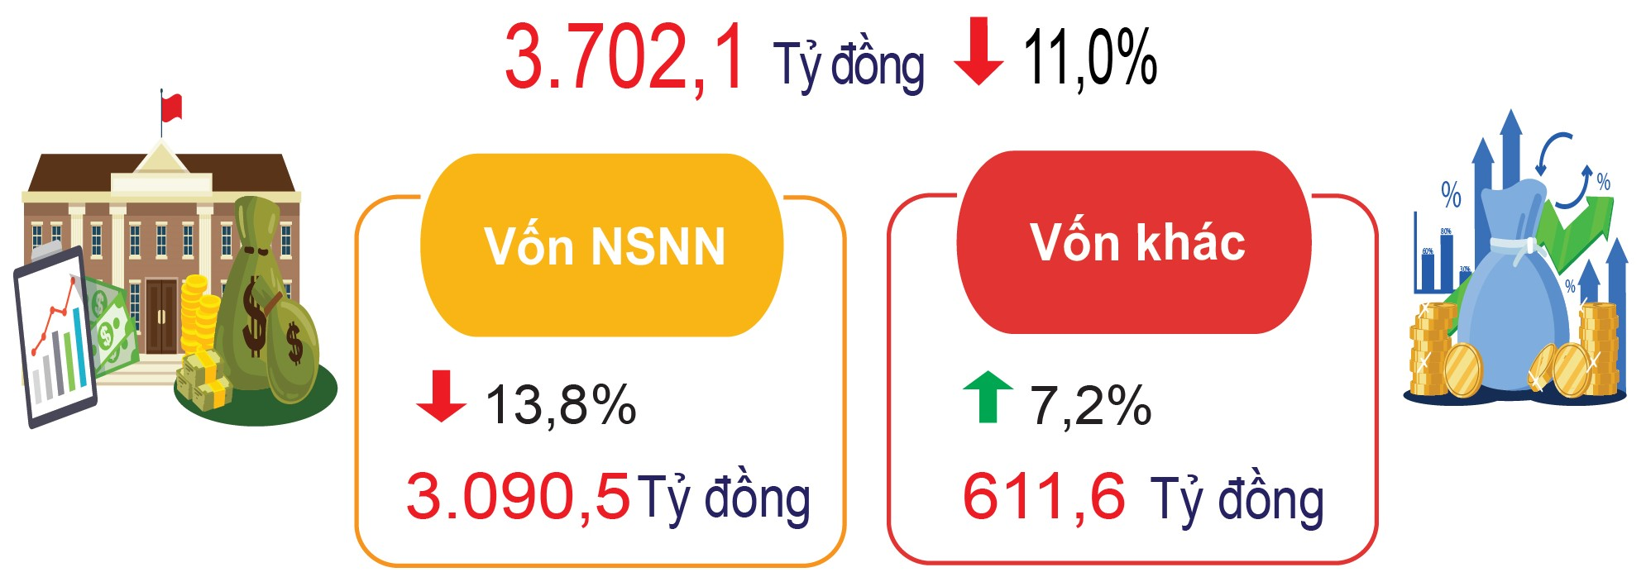
5. Thương mại, dịch vụ, giá cả
Trong tháng 8 năm 2024, nhu cầu tổ chức tiệc cưới hỏi, kinh doanh bất động sản, nhu cầu tiêu dùng lương thực, thực phẩm, ô tô, phương tiện đi lại, vàng bạc đá quý bị hạn chế bởi quan niệm tín ngưỡng dân gian tháng 7 âm lịch, bên cạnh đó giá xăng, dầu bình quân trong tháng giảm so với tháng trước nên hoạt động thương mại, dịch vụ tháng 8 năm 2024 trên địa bàn tỉnh bị ảnh hưởng.
5.1. Tổng mức bán lẻ hàng hóa và doanh thu dịch vụ tiêu dùng:
Tổng mức bán lẻ hàng hóa và doanh thu dịch vụ tiêu dùng tháng 8/2024 ước đạt 6.451,9 tỷ đồng, giảm 1,57% so với tháng trước và tăng 6,81% so với tháng cùng kỳ năm trước, bao gồm: Tổng mức bán lẻ hàng hóa ước đạt 5.018,3 tỷ đồng, tương ứng giảm 1,63% và tăng 5,89%; dịch vụ lưu trú ước đạt 36,0 tỷ đồng, tương ứng giảm 0,85% và tăng 22,21%; dịch vụ ăn uống ước đạt 962,3 tỷ đồng, tương ứng giảm 1,73% và tăng 9,83%; dịch vụ du lịch lữ hành ước đạt 5,6 tỷ đồng, tương ứng giảm 3,91% và tăng 83,78%; dịch vụ tiêu dùng khác ước đạt 429,7 tỷ đồng, tương ứng giảm 0,53% và tăng 9,33%.
Trong tổng mức bán lẻ hàng hóa, hầu hết các nhóm hàng đều giảm so với tháng trước, chỉ có nhóm hàng may mặc và nhóm hàng vật phẩm văn hóa, giáo dục tăng so với tháng trước là do học sinh chuẩn bị bước vào năm học mới nên nhu cầu tiêu dùng hai nhóm hàng này tăng cao. Một số nhóm hàng có doanh thu giảm do nhu cầu tiêu dùng giảm vào tháng 7 âm lịch, cụ thể: Nhóm hàng lương thực, thực phẩm ước đạt 2.242,7 tỷ đồng, giảm 1,74%; nhóm hàng ô tô các loại ước đạt 33,9 tỷ đồng, giảm 10,75%; nhóm hàng phương tiện đi lại ước đạt 214,9 tỷ đồng, giảm 9,63%; nhóm hàng đá quý, kim loại quý và sản phẩm ước đạt 296,9 tỷ đồng, giảm 1,79%;... Bên cạnh đó, do tác động bởi giá giảm làm cho doanh thu nhóm hàng xăng, dầu các loại ước đạt 822,5 tỷ đồng, giảm 4,26% so với tháng trước.
Doanh thu dịch vụ lưu trú, ăn uống và dịch vụ tiêu dùng khác trong tháng giảm so với tháng trước chủ yếu do quan niệm tín ngưỡng tháng 7 âm lịch nên nhu cầu tổ chức tiệc cưới hỏi trong tháng giảm. Sau thời gian tạm ngừng các hoạt động vui chơi, giải trí trong những ngày Lễ Quốc tang đồng chí Tổng Bí thư Nguyễn Phú Trọng, trong tháng địa phương tiếp tục tổ chức một số hoạt động văn hóa, thể thao như: Hội thi diễn xướng dân gian văn hóa các dân tộc, Cuộc thi Hoa hậu bản sắc Việt Nam, Lễ hội áo dài bản sắc Việt Nam và Đại sứ áo dài bản sắc Việt Nam, Giải việt dã Lý Sơn Half Marathon 2024… Những hoạt động trên đã góp phần thu hút khách du lịch đến với địa phương, tuy nhiên từ trung tuần tháng 8, học sinh sinh viên bắt đầu chuẩn bị cho năm học mới nên nhu cầu tham quan du lịch có phần hạn chế hơn so với tháng trước.
Tính chung 8 tháng đầu năm 2024, tổng mức bán lẻ hàng hóa và doanh thu dịch vụ tiêu dùng ước đạt 51.494,3 tỷ đồng, tăng 8,92% so với cùng kỳ năm trước. Trong đó, tổng mức bán lẻ hàng hóa đạt 40.260,3 tỷ đồng, tăng 9,16%; dịch vụ lưu trú đạt 269,0 tỷ đồng, tăng 14,78%; dịch vụ ăn uống đạt 7.589,7 tỷ đồng, tăng 8,10%; dịch vụ du lịch lữ hành đạt 37,1 tỷ đồng, tăng 77,59%; dịch vụ tiêu dùng khác đạt 3.338,2 tỷ đồng, tăng 6,99%.
Tổng mức bán lẻ hàng hóa và doanh thu dịch vụ tiêu dùng
8 tháng năm 2024 (So cùng kỳ năm trước)
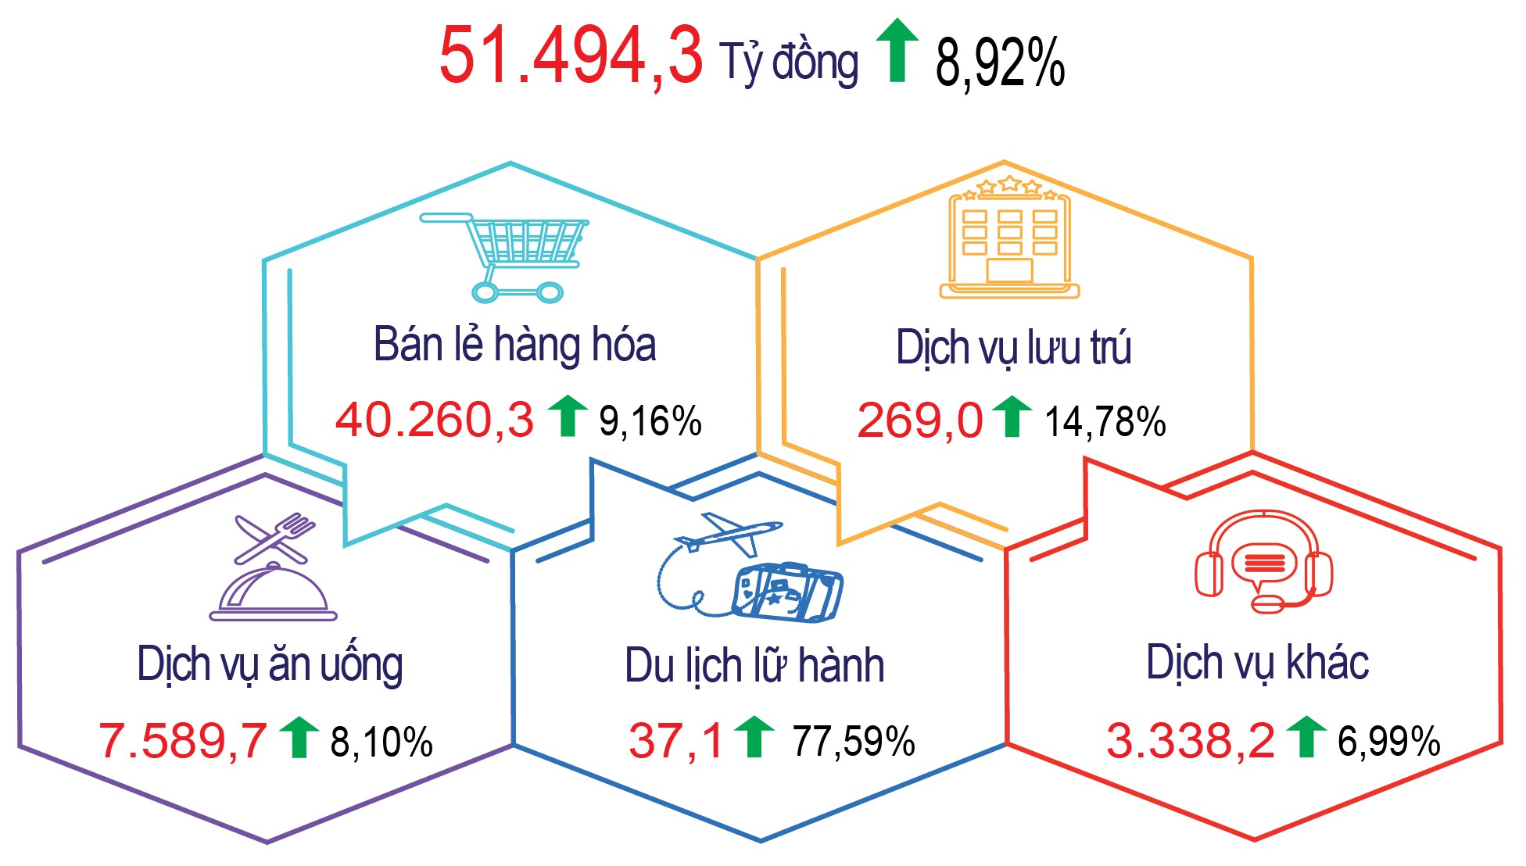
5.2. Chỉ số giá tiêu dùng, chỉ số giá vàng và đô la Mỹ
Chỉ số giá tiêu dùng (CPI) tháng 8/2024 giảm 0,23% so với tháng trước; tăng 1,77% so với tháng 12 năm trước; tăng 2,83% so với cùng tháng năm trước; bình quân 8 tháng đầu năm 2024 tăng 3,22% so với cùng kỳ năm trước.
So với tháng trước, trong 11 nhóm hàng hóa và dịch vụ của chỉ số giá có 06 nhóm hàng tăng, 04 nhóm hàng giảm và 01 nhóm hàng không tăng, không giảm. Tuy nhiên, chỉ số giá của các nhóm hàng tăng có mức tăng thấp, trong khi đó chỉ số giá của nhóm giao thông có mức giảm sâu, đồng thời nhóm hàng ăn và dịch vụ ăn uống (chiếm tỷ trọng lớn trong rỗ hàng hóa và dịch vụ tính chỉ số giá) cũng có chỉ số giá giảm, làm cho chỉ số giá tháng 8/2024 giảm so với tháng trước. Các nhóm hàng hóa và dịch vụ có chỉ số giá tăng so với tháng trước, gồm: Đồ uống và thuốc lá tăng 0,02%; may mặc, mũ nón, giày dép tăng 0,35%; nhà ở, điện nước, chất đốt và VLXD tăng 0,31%; thiết bị và đồ dùng gia đình tăng 0,14%; bưu chính viễn thông tăng 0,35%; hàng hóa và dịch vụ khác tăng 0,06%. Có 5/11 nhóm hàng hoá và dịch vụ còn lại có chỉ số giá giảm hoặc ổn định, gồm: Hàng ăn và dịch vụ ăn uống giảm 0,29% (lương thực tăng 0,55%, thực phẩm giảm 0,56%; ăn uống ngoài gia đình tăng 0,02%); thuốc và dịch vụ y tế giảm 0,01%; giao thông giảm 2,28%; văn hoá, giải trí và du lịch giảm 0,31%; riêng nhóm giáo dục có chỉ số giá ổn định, không tăng không giảm.
CPI bình quân 8 tháng đầu năm tăng 3,22% so với bình quân cùng kỳ năm 2023, trong đó có 4/11 nhóm hàng hoá và dịch vụ có chỉ số giá tăng cao hơn mức tăng chung, gồm: Nhà ở, điện nước, chất đốt và VLXD tăng 5,67%; thuốc và dịch vụ y tế tăng 9,02% (trong đó dịch vụ y tế tăng 10,23%); giáo dục tăng 6,76% (trong đó dịch vụ giáo dục tăng 7,36%); hàng hoá và dịch vụ khác tăng 5,22%. Có 6/11 nhóm có chỉ số giá tăng thấp hơn mức tăng chung, gồm: Hàng ăn và dịch vụ ăn uống tăng 2,33% (lương thực tăng mạnh với 12,77%, thực phẩm tăng 1,29%; ăn uống ngoài gia đình tăng 1,74%); đồ uống và thuốc lá tăng 1,31%; may mặc, mũ nón, giày dép tăng 1,68%; thiết bị và đồ dùng gia đình tăng 0,92%; giao thông tăng 1,73%; văn hoá, giải trí và du lịch tăng 0,43%. Riêng nhóm bưu chính viễn thông có chỉ số giá giảm với 0,40%.
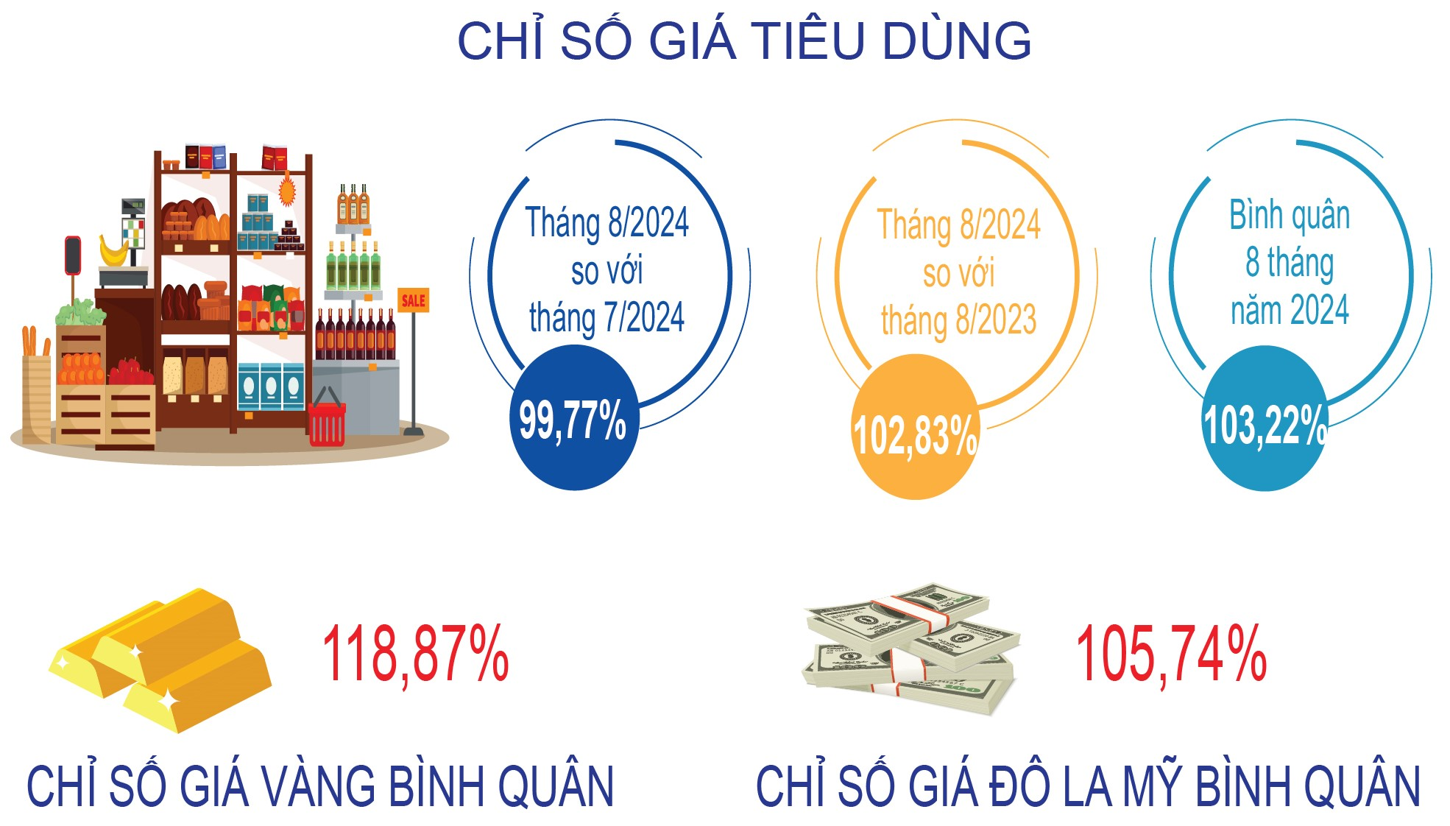
Chỉ số giá vàng tháng 8/2024 tăng 2,63% so với tháng trước; tăng 7,92% so với tháng 12 năm trước; tăng 18,12% so với cùng kỳ năm trước; bình quân 8 tháng đầu năm tăng 18,87% so với cùng kỳ năm trước. Chỉ số giá đô la Mỹ tháng 8/2024 giảm 0,76% so với tháng trước; tăng 3,44% so với tháng 12 năm trước; tăng 5,66% so với cùng tháng năm trước; bình quân 8 tháng đầu năm tăng 5,74% so cùng kỳ năm trước.
5.3. Hoạt động vận tải (không kể vận tải đường sắt)
Vận tải hành khách tháng 8/2024 ước đạt 567 nghìn lượt khách với mức luân chuyển 128.261 nghìn lượt khách.km, so với tháng trước tăng 3,17% về vận chuyển và tăng 4,36% về luân chuyển, tương ứng tăng 8,62% và tăng 12,33% so với tháng cùng kỳ năm trước. Trong đó, vận tải hành khách đường bộ ước đạt 497 nghìn lượt khách với mức luân chuyển 126.692 nghìn lượt khách.km, tương ứng tăng 4,63% và 4,49% so với tháng trước và tăng tương ứng 7,71% và 12,30% so với tháng cùng kỳ năm trước; vận tải hành khách đường biển ước đạt 70 nghìn lượt khách với mức luân chuyển 1.569 nghìn lượt khách.km, tương ứng giảm 6,17% và giảm 5,03% so với tháng trước và tăng tương ứng 15,51% và 15,0% so với tháng cùng kỳ năm trước. Vận tải hành khách tăng so với tháng trước do trong tháng 8 diễn ra nhiều sự kiện văn hoá, thể thao trên địa bàn tỉnh, cộng với sinh viên bắt đầu nhập học nên nhu cầu đi lại tăng.
Tính chung 8 tháng đầu năm 2024, vận tải hành khách ước đạt 4.146 nghìn lượt khách với mức luân chuyển 947.183 nghìn lượt khách.km, tương ứng tăng 11,0% và tăng 9,22% so với cùng kỳ năm trước, trong đó vận tải hành khách đường bộ tăng tương ứng 12,31% và 9,29%; vận tải hành khách đường biển tăng tương ứng 0,49% và 2,66%.
Vận tải hàng hóa tháng 8/2024 ước đạt 1.586 nghìn tấn với mức luân chuyển 251.995 nghìn tấn.km, tăng 0,44% về vận chuyển và tăng 0,95% về luân chuyển so với tháng trước; tương ứng tăng 2,93% và tăng 5,59% so với tháng cùng kỳ năm trước. Trong đó, vận tải hàng hóa bằng đường bộ ước đạt 1.535 nghìn tấn với mức luân chuyển 250.471 nghìn tấn.km, tăng 0,59% về vận chuyển và tăng 0,97% về luân chuyển so với tháng trước, và tăng tương ứng 2,87% và 5,59% so với tháng cùng kỳ năm trước; vận tải hàng hóa bằng đường biển ước đạt 51 nghìn tấn với mức luân chuyển 1.524 nghìn tấn.km, giảm 3,77% về vận chuyển và giảm 2,50% về luân chuyển so với tháng trước, tương ứng tăng 4,90% và tăng 4,46% so với tháng cùng kỳ năm trước.
Tính chung 8 tháng đầu năm 2024, vận tải hàng hóa ước đạt 12.183 nghìn tấn với mức luân chuyển 1.929.630 nghìn tấn.km, tăng 3,38% về vận chuyển và tăng 5,61% về luân chuyển so với cùng kỳ năm trước, trong đó vận tải hàng hóa đường bộ tăng tương ứng 3,26% và 5,60%; vận tải hàng hóa đường biển tăng tương ứng 7,52% và 6,53%.
Hoạt động vận tải 8 tháng năm 2024
(So với cùng kỳ năm trước)
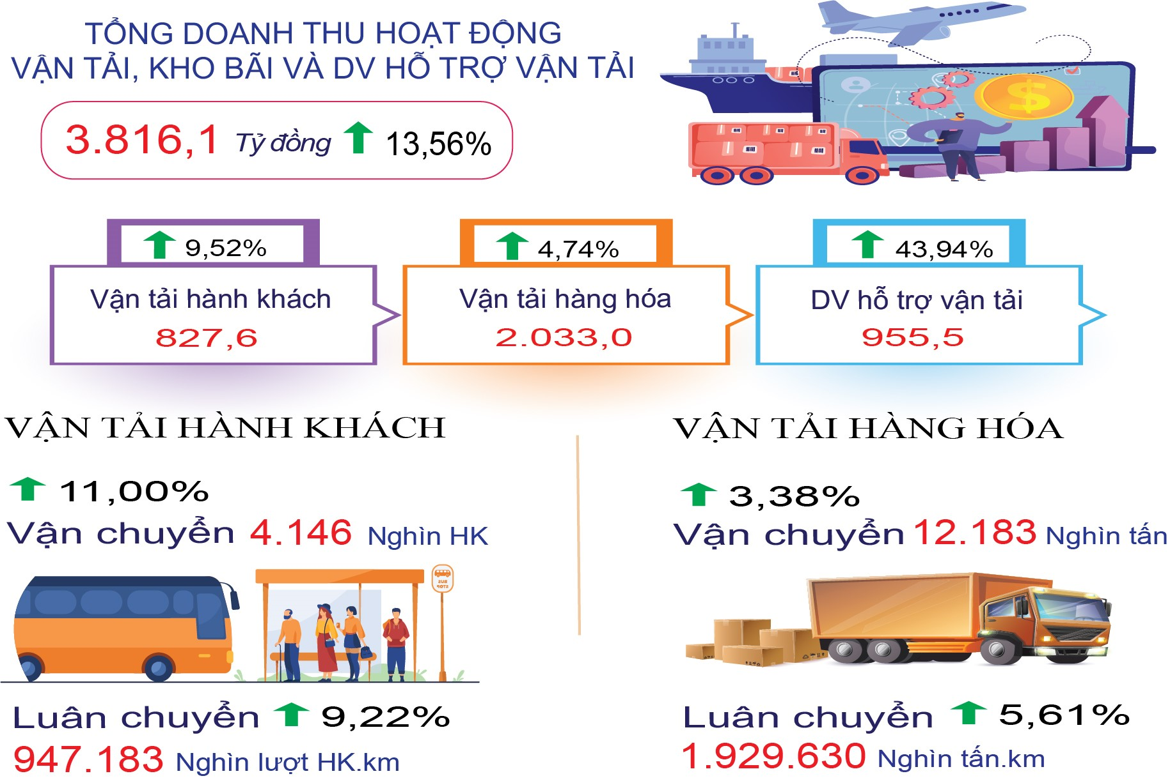
Doanh thu hoạt động vận tải, kho bãi và dịch vụ hỗ trợ vận tải tháng 8/2024 ước đạt 501,5 tỷ đồng, giảm 0,86% so với tháng trước và tăng 14,83% so với tháng cùng kỳ năm trước. Phân theo ngành kinh tế: Doanh thu vận tải đường bộ ước đạt 351,8 tỷ đồng, tương ứng tăng 1,82% và tăng 5,67%; doanh thu vận tải đường thủy ước đạt 19,6 tỷ đồng, tương ứng giảm 4,11% và tăng 12,48%; doanh thu kho bãi và dịch vụ hỗ trợ vận tải ước đạt 130,1 tỷ đồng, tương ứng giảm 7,0% và tăng 50,60%. Phân theo ngành vận tải: Doanh thu vận tải hành khách ước đạt 109,7 tỷ đồng, tương ứng tăng 3,40% và tăng 12,91%; doanh thu vận tải hàng hoá ước đạt 261,7 tỷ đồng, tương ứng tăng 0,71% và tăng 3,36%; doanh thu kho bãi và dịch vụ hỗ trợ vận tải ước đạt 130,1 tỷ đồng, tương ứng giảm 7,0% và tăng 50,60%. So với tháng cùng kỳ năm 2023, doanh thu hoạt động vận tải, kho bãi và dịch vụ hỗ trợ vận tải trong tháng 8 tăng chủ yếu do tăng vận tải hành khách phục vụ các hoạt động văn hoá, thể thao, cùng với đó là việc tăng hoạt động kho bãi, dịch vụ hỗ trợ vận tải tại khu kinh tế Dung Quất, trong tháng 8, các cảng biển ở Khu Kinh tế Dung Quất đã tiếp nhận nhiều đơn hàng hỗ trợ vận tải máy móc thiết bị, bột đá và dăm gỗ xuất khẩu.
Tính chung 8 tháng đầu năm 2024, doanh thu hoạt động vận tải, kho bãi và dịch vụ hỗ trợ vận tải ước đạt 3.816,1 tỷ đồng, tăng 13,56% so với cùng kỳ năm trước, trong đó doanh thu vận tải hành khách tăng 9,52%; doanh thu vận tải hàng hóa tăng 4,74%; doanh thu kho bãi và dịch vụ hỗ trợ vận tải tăng 43,94%.
6. Một số tình hình xã hội
6.1. Y tế, chăm sóc sức khỏe nhân dân
Công tác khám, chữa bệnh được tổ chức tốt tại các tuyến. Chất lượng khám, chữa bệnh từng bước được nâng cao, rút ngắn thời gian chờ đợi, tạo thuận lợi cho bệnh nhân trong việc khám chữa bệnh. Quản lý, sử dụng thuốc đúng quy chế, đảm bảo an toàn, hợp lý. Tiếp tục thực hiện ứng dụng CNTT trong quản lý khám, chữa bệnh và thanh toán BHYT theo yêu cầu của Bộ Y tế và BHXH Việt Nam. Kết quả trong tháng đã khám, điều trị: 218.392 lượt bệnh nhân (tuyến tỉnh: 69.376, tuyến huyện: 77.116, tuyến xã: 53.815; BV tư nhân 18.085), Số lượt bệnh nhân nội trú: 18.079 lượt bệnh nhân.
* Tình hình dịch bệnh trong tháng 8/2024:
Số ca mắc mới sốt xuất huyết trong tháng là 102 ca; cộng dồn 572 ca, giảm 59,17% so với cùng kỳ năm 2023 (1.401ca). Tổng số ổ dịch nhỏ trong tháng: có 02 ổ dịch mới, cộng dồn 26 ổ.
Trong tháng ghi nhận 96 ca bệnh Tay - Chân - Miệng mắc mới, cộng dồn 455 ca; tăng 19,4% so với cùng kỳ năm 2023 (381 ca).
Các bệnh truyền nhiễm khác như: Thuỷ đậu và phát ban nghỉ sởi, viêm não vi rút tiếp tục ghi nhận các ca mắc mới: Thuỷ đậu 07 ca, sốt phát ban nghi sởi 01 ca; viêm não vi rút 17 ca. Các bệnh khác chưa có dấu hiệu bất thường.
* An toàn thực phẩm
- Tuyến tỉnh: Chi cục ATVSTP thành lập 09 Đoàn kiểm tra. Trong đó, 06 Đoàn kiểm tra tại cơ sở sản xuất, kinh doanh dịch vụ ăn uống, bếp ăn tập thể; 03 Đoàn kiểm tra phục vụ Đoàn khách TW về làm việc tại tỉnh Quảng Ngãi, Hội chợ mua sắm và Ẩm thực hàng Việt Nam – Thái Lan, ngày “Hội bánh dân gian” năm 2024, Hội thi Diễn xướng dân gian văn hóa các dân tộc năm 2024 tại tỉnh Quảng Ngãi. Tổng số cơ sở được kiểm tra: 16 cơ sở kinh doanh dịch vụ ăn uống (06 bếp ăn tập thể khu công nghiệp). Kết quả: 16/16 đạt.
- Tuyến huyện: Đoàn kiểm tra tuyến huyện, xã tiến hành kiểm tra các cơ sở thực phẩm trên địa bàn quản lý.
Toàn tỉnh kiểm tra 1.126 cơ sở thực phẩm, phát hiện vi phạm và nhắc nhở 168 cơ sở.
Trong tháng không xảy ra ngộ độc thực phẩm.
6.2. Giáo dục và đào tạo
Trong tháng, Sở Giáo dục và Đào tạo đã trình UBND tỉnh ban hành văn bản chỉ đạo triển khai thực hiện quy định về đánh giá, công nhận “Đơn vị học tập”, “Cộng đồng học tập” trên địa bàn tỉnh; Khung kế hoạch thời gian năm học 2024-2025 đối với giáo dục mầm non, giáo dục phổ thông và giáo dục thường xuyên tỉnh Quảng Ngãi. Tổ chức chấm phúc khảo Kỳ thi tốt nghiệp THPT năm 2024 tại tỉnh Quảng Ngãi, có 173 thí sinh đăng ký phúc khảo với 325 bài thi đăng ký phúc khảo (77 bài thi tự luận môn Ngữ văn; 248 bài thi môn Toán, Vật lí, Hóa học, Sinh học, Tiếng Anh, Lịch sử, Địa lí, GDCD).
Hướng dẫn các đơn vị, cơ sở giáo dục triển khai thực hiện một số nhiệm vụ sau: Nhiệm vụ giáo dục tiểu học năm học 2024-2025; trang bị sách giáo khoa, tài liệu tham khảo, hồ sơ chuyên môn trong trường tiểu học năm học 2024-2025; nhiệm vụ giáo dục trung học năm học 2024-2025; triển khai thực hiện Khung kế hoạch thời gian năm học 2024-2025 đối với giáo dục mầm non và giáo dục phổ thông và giáo dục thường xuyên; hướng dẫn tuyển sinh vào lớp 10 GDTX cấp THPT năm học 2024-2025; tháng hành động trẻ em năm 2024; thực hiện Chương trình giáo dục thường xuyên cấp Trung học phổ thông; hướng dẫn triển khai thanh toán trực tuyến lệ phí đăng ký xét tuyển đại học năm 2024; triển khai thực hiện Nghị định số 69/2024/NĐ-CP, Nghị định số 70/2024/NĐ-CP của Chính phủ, Quyết định số 709/QĐ-TTg ngày 23/7/2024 của Thủ tướng Chính phủ…
6.3. Hoạt động văn hoá, thể thao
* Lĩnh vực văn hoá:
Về di sản văn hóa, Sở Văn hóa, Thể thao và Du lịch tỉnh đã tham mưu UBND tỉnh trình Bộ VHTT&DL đưa vào danh mục di sản văn hóa phi vật thể Quốc gia dối với 2 Hồ sơ di sản văn hóa phi vật thể, gồm: Nghề làm gốm ở Sa Huỳnh, xã Phổ Khánh, thị xã Đức Phổ và nghệ thuật trang trí cây Nêu của dân tộc Co huyện Trà Bồng, tỉnh Quảng Ngãi. Tham mưu trùng tu, tôn tạo di tích cấp tỉnh: Chiến thắng Điểm cao 62 - Đông Giáp, xã Tịnh Bình, huyện Sơn Tịnh; Nâng cấp, tôn tạo di tích quốc gia Chiến thắng Vạn Tường, huyện Bình Sơn, tỉnh Quảng Ngãi.
Trình UBND tỉnh ký Hồ sơ Nhiệm vụ lập Quy hoạch bảo quản, tu bổ, phục hồi di tích quốc gia đặc biệt Địa điểm về Cuộc khởi nghĩa Ba Tơ, huyện Ba Tơ, tỉnh Quảng Ngãi giai đoạn 2021 - 2030, tầm nhìn đến năm 2050. Tham mưu triển khai thực hiện nhiệm vụ Quy hoạch bảo tồn và phát huy di tích lịch sử quốc gia đặc biệt Văn hóa Sa Huỳnh.
Sở Văn hóa, Thể thao và Du lịch tỉnh đã ban hành các quyết định: Quyết định số 219/QĐ-SVHTTDL ngày 14/6/2024 về việc thành lập các tổ kiểm kê di sản văn hóa trên địa bàn các huyện Tư Nghĩa, Bình Sơn, tỉnh Quảng Ngãi năm 2024; Quyết định số 218/QĐ-SVHTTDL ngày 14/6/2024 về việc thành lập các tổ kiểm kê di sản văn hóa trên địa bàn các huyện huyện Ba Tơ, Trà Bồng, Sơn Tây, tỉnh Quảng Ngãi năm 2024.
Về văn hóa dân tộc, Sở Văn hóa, Thể thao và Du lịch tỉnh phối hợp với Cục Văn hóa cơ sở tổ chức thành công Hội thi diễn xướng dân gian văn hóa các dân tộc năm 2024 tại Quảng Ngãi. Phối hợp với UBND huyện Minh Long và UBND huyện Sơn Tây tổ chức thành công: Liên hoan Cồng chiêng, đàn hát dân ca các dân tộc thiểu số tỉnh Quảng Ngãi năm 2024; Liên hoan tuyên truyền lưu động về cải cách hành chính ngành Văn hóa, Thể thao và Du lịch tỉnh Quảng Ngãi năm 2024. Phối hợp với Hội Văn nghệ dân gian Việt Nam tổ chức Hội thảo khoa học “Văn hóa, văn nghệ dân gian các dân tộc miền núi tỉnh Quảng ngãi và Nam Trung bộ trong tình hình mới”. Tổ chức Lễ tưởng niệm 160 năm Ngày mất Anh hùng dân tộc Trương Định và đón nhận Bằng xếp hạng Di tích Quốc gia Đền thờ Trương Định…
* Lĩnh vực thể thao:
- Thể thao quần chúng: Tổ chức thành công Hội thi thể thao các dân tộc thiểu số tỉnh Quảng Ngãi năm 2024. Xây dựng dự thảo Kế hoạch tổ chức giải Futsal tỉnh Quảng Ngãi năm 2024; hướng dẫn việc tổ chức Đại hội thể dục thể thao các cấp.
- Thể thao thành tích cao: Cử 04 vận động viên tham dự Giải Vô địch Boxing Thiếu niên Châu Á năm 2024 tại UAE (các tiểu vương quốc Ả Rập thống nhất); cử 01 vận động viên trẻ tham dự Giải Vô địch Kickboxing trẻ thế giới 2024 tại Hunggary. Cử đội Năng khiếu tham gia các giải đấu: Giải Vô địch Teakwondo các lứa tuổi Trẻ quốc gia năm 2024; giải Vô địch Điền kinh Trẻ quốc gia năm 2024.
6.4. Tình hình tai nạn giao thông
Tình hình tai nạn giao thông trong tháng (tính từ ngày 15/7/2024 đến 14/8/2024), toàn tỉnh đã xảy ra 37 vụ, chết 21 người, bị thương 26 người, thiệt hại tài sản trị giá khoảng 1.439 triệu đông (So với tháng 8/2023: Tăng 15 vụ, tăng 07 người chết, tăng 12 người bị thương; so với tháng 7/2024: Tăng 05 vụ, tăng 08 người chết, giảm 08 người bị thương), cụ thể:
- Tai nạn giao thông (TNGT) đường bộ: Xảy ra 37 vụ, chết 21 người, bị thương 26 người, thiệt hại tài sản trị giá khoảng 1.439 triệu đông (So với tháng 8/2023: Tăng 15 vụ, tăng 07 người chết, tăng 12 người bị thương; so với tháng 7/2024: Tăng 05 vụ, tăng 08 người chết, giảm 08 người bị thương), trong đó:
+ TNGT hậu quả ít nghiêm trọng trở lên: Xảy ra 19 vụ, chết 21 người, bị thương 05 người, thiệt hại tài sản khoảng 1.263 triệu đông (So với tháng 8/2023: Tăng 07 vụ, tăng 07 người chết, không tăng không giảm số người bị thương; so với tháng 7/2024: Tăng 07 vụ, tăng 08 người chết, giảm 01 người bị thương).
+ Va chạm giao thông: Xảy ra 18 vụ, bị thương 21 người, thiệt hại tài sản khoảng 176 triệu đông (So với tháng 8/2023: Tăng 08 vụ, tăng 12 người bị thương; so với tháng 7/2024: Giảm 02 vụ, giảm 07 người bị thương).
- TNGT đường sắt: Không xảy ra (So với tháng 8/2023 và tháng 7/2024: Không tăng không giảm).
- TNGT đường thủy nội địa: Không xảy ra (So với tháng 8/2023 và tháng 7/2024: Không tăng, không giảm).
Tính chung 8 tháng đầu năm 2024, toàn tỉnh đã xảy ra 255 vụ TNGT (tăng 48 vụ), chết 113 người (tăng 07 người), bị thương 210 người (tăng 43 người) so với cùng kỳ năm 2023. Trong đó, TNGT đường bộ xảy ra 253 vụ (tăng 46 vụ), chết 112 người (tăng 06 người), bị thương 209 người (tăng 42 người); TNGT đường sắt xảy ra 02 vụ (tăng 02 vụ), chết 01 người (tăng 01 người), bị thương 01 người (tăng 01 người); TNGT đường thủy nội địa: Không xảy ra (Không tăng không giảm so với cùng kỳ năm 2023).
Trên đây là một số tình hình kinh tế – xã hội tháng 8 và 8 tháng năm 2024, Cục Thống kê tỉnh Quảng Ngãi kính báo cáo./.

Trong đó, công ty cổ phần 04 đơn vị; công ty TNHH 2TV trở lên 15 đơn vị; công ty TNHH 1TV 27 đơn vị;
Trong đó, công ty cổ phần 32 đơn vị; công ty TNHH 2TV trở lên 97 đơn vị; công ty TNHH 1TV 344 đơn vị;
Tờ trình số 746/TTr-SGDĐT ngày 09/8/2024 của Sở GDĐT.
Quyết định số 994/QĐ-UBND ngày 08/8/2024 của UBND tỉnh.
Quyết định số 2323/QĐ-BVHTTDL ngày 27/6/2024 và Quyết định số 2324/QĐ-BVHTTDL ngày 9/8/2024 của Bộ Văn hóa, Thể thao và Du lịch.
Công văn số 1837/SVHTTDL-QLVH ngày 30/7/2024

